자료배포 | 2019.03.04
보도요청 | 배포 이후
문의 | 한승우 팀장 T: 02 410 9056  김지윤 대리 T: 02 410 8706 | Email:  pa@hanmi.co.kr

한미약품 ‘로벨리토’ 4상 결과 국제학술지 등재
<Drug, Design, Development and Therapy>

임상 4상으로 한국인 환자 대상 유효성 확인
(real world data)
혈압∙LDL-C 목표치 동시 도달 비율 75%
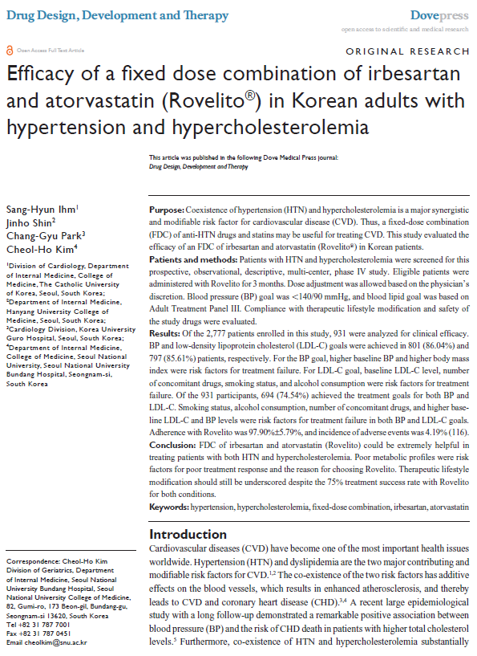
한미약품 고혈압·이상지질혈증치료 복합신약 ‘로벨리토’의 임상 4상 연구 결과가 국제학술지 Drug, Design, Development and Therapy(2019:13:633-645)에 등재됐다.

분당서울대병원 순환기내과 김철호 교수가 연구 책임자를 맡은 4상 임상 연구는 국내 74개 센터에서 고혈압∙이상지질혈증을 동반한 19세 이상 신규 환자 및 기존 치료중인 환자 931명을 대상으로 로벨리토를 12주간 투여 후 혈압과 저밀도지단백 콜레스테롤(LDL-C)의 목표수치 도달률을 확인하는 방식으로 진행됐다.

연구 결과에 따르면, 로벨리토를 투여한 환자의 약 86%가 목표혈압과 LDL-C 목표수치에 각각 도달했다. 기저치 대비 목표혈압 도달 환자의 수축기혈압(SBP)은 7.03mmHg, 이완기혈압(DBP)은 4.40mmHg의 강압 효과를 나타냈으며(p<0.001), LDL-C 목표 수치에 도달한 환자는 15.56mg/dL의 LDL-C 수치 감소 효과를 확인했다(p<0.0001). 나아가 혈압과 LDL-C 목표치 동시 도달 비율은 약 75%로 나타나 로벨리토의 유효성을 입증했다.

임상현 교수(부천성모병원 순환기내과)는 “이상지질혈증을 동반한 고혈압 환자에서 로벨리토와 같은 복합제를 초기에 사용한다면 우수한 치료 효과 및 복약순응도 개선을 기대할 수 있을 것”이라고 말했다.

로벨리토는 국내에서 유일하게 고혈압 치료 성분인 ‘이르베사르탄(Irbesartan)’과 이상지질혈증 치료 성분인 ‘아토르바스타틴(Atorvastatin)’으로 구성된 복합제다. 한미약품과 다국적 기업인 사노피-아벤티스 코리아가 제품 개발에서부터 출시, 마케팅까지 협업한 국내 최초의 사례이기도 하다. 발매 5주년을 맞이한 로벨리토는 작년까지 누적 매출 782억원(2014~2018, 2018 UBIST sales 기준)을 달성하는 등, ARB/Statin 시장 매출 1위(2018 UBIST sales 기준)를 기록하며 시장 리딩 품목으로 자리매김했다.

한미약품 마케팅사업부 박명희 전무는 “로벨리토의 임상 결과가 권위 있는 국제학술지에 게재돼 뜻 깊게 생각한다”며 “한미약품은 앞으로도 근거중심 마케팅을 통해 국산 복합신약의 유효성을 널리 알리고 제약강국 실현을 위해 최선을 다하겠다”고 말했다.

<끝>

